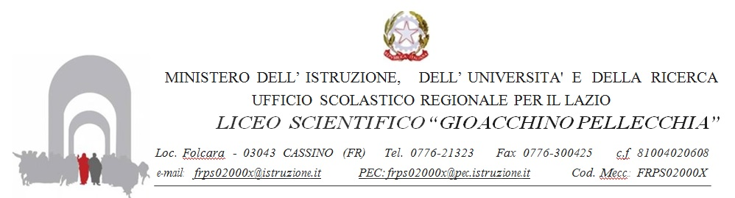

ISTANZA DI PARTECIPAZIONE – BANDO ESPERTO ESTERNO FORMATORE

Il/la Sottoscritto/a_____________________________________________________________________
nato/a___________________il_____________,residente a………………………………………………………………
______________________________________, CAP___________Via_____________________________________tel.__________
e-mail_______________________ Codice fiscale___________________________________
Partita Iva________________________________
dichiara ai sensi del D.P.R. 445/00 di aver preso visione del bando pubblico per la selezione di ESPERTI presso il LICEO SCIENTIFICO “GIOACCHINO PELLECCHIA” Progetto 10.2.3B-FSEPON-LA-2018-18 e di accettarne incondizionatamente i contenuti.
Chiede di essere ammesso alla selezione e dichiara di:
1. essere a conoscenza delle attività formative da realizzare e di avere competenze nella realizzazione dei compiti previsti dall’avviso;
2. avere competenze ed esperienze idonee per svolgere l’incarico richiesto allegando alla presente idonee certificazioni ed attestazioni valide a dimostrare i requisiti di ammissione alla valutazione;
Allega:
a. curriculum in formato europeo con espressa dichiarazione di veridicità debitamente sottoscritto;
b. dichiarazione resa ai sensi del D.P.R. 445/00 relativamente ai seguenti requisiti: - essere in possesso della cittadinanza italiana o di uno degli Stati membri dell’Unione europea; - godere dei diritti civili e politici; - non aver riportato condanne penali e non essere destinatario di provvedimenti che riguardano l’applicazione di misure di prevenzione, di decisioni civili e di provvedimenti amministrativi iscritti nel casellario giudiziale; - essere a conoscenza di non essere sottoposto a procedimenti penali; - essere in possesso dei requisiti essenziali previsti dall’Avviso di selezione .
c. copia documento di riconoscimento in corso di validità debitamente sottoscritto;
d. altra documentazione ritenuta idonea alla valutazione di seguito riportata: __________________________________________________________________________________ ________________________________________________________________________________ __________________________________________________________________________________
Infine, il sottoscritto fornisce il consenso al trattamento dei suoi dati personali ai sensi del D.Lgs 196/2003 e del Regolamento Europeo sulla privacy n. 2016 679 – GDPR articoli 13 e 14, anche con strumenti informatici.
DATA_________________ FIRMA_________________
Moduli per i quali si intende presentare candidatura:

Azione  10.2.3B-FSEPON-LA-2018-18 | Figure Professionali E Requisiti Richiesti | Durata | Barrare i Moduli Prescelti
Tipologia Di Modulo: Potenziamento linguistico e CLIL  Titolo Del Modulo:  Comunicare in Europa attraverso l'inglese | Laurea O Titolo Equipollente O Esperto Di Settore Di Intervento | 60 ore | □
Tipologia di modulo: Potenziamento linguistico e CLIL  Titolo del modulo:  Potenziamento linguistico tramite per una cittadinanza europea attiva | Laurea o Titolo equipollente o Esperto di settore di intervento | 60 ore | □

